海南省第三次经济普查主要数据公报
（第一号）
海南省统计局
海南省第三次经济普查领导小组办公室
2015年2月15日
根据《国务院关于开展第三次全国经济普查的通知》（国发［2012］60号）要求，我省按照国务院统一部署开展了第三次经济普查。这次普查的标准时点为2013年12月31日，普查时期资料为2013年年度资料。普查对象是全省辖区从事第二产业和第三产业的全部法人单位、产业活动单位和个体经营户。通过这次普查，摸清了全省第二产业和第三产业的发展规模及布局，摸清了全省产业组织、产业结构、产业技术的现状以及各生产要素的构成，查实了服务业、战略性新兴产业、小微企业和高技术产业（制造业）的发展状况。通过对全省19个市县的数据质量抽查，数据直报综合差错率为2.9‰，普查数据质量达到预期目标要求。
根据《全国经济普查条例》，海南省统计局和海南省第三次经济普查领导小组办公室分三个公报将第三次全省经济普查的主要综合数据进行公布。其他普查数据将随着普查资料开发应用的进度，以不同方式陆续公布。
一、单位基本情况
2013年末，全省共有从事第二产业和第三产业活动的法人单位45939个，比2008年末（2008年是第二次全国经济普查年份，下同）增加16527个，增长56.2%；产业活动单位59244个，增加18643个，增长45.9%；有证照个体经营户240581个，增加59186个，增长32.6%（详见表1-1）。
表1-1 单位数与有证照个体经营户数
 | 单位数（个） | 比重（%）
一、法人单位 | 45939 | 100.0
企业法人 | 33208 | 72.3
机关、事业法人 | 5394 | 11.7
社会团体和其他法人 | 7337 | 16.0
二、产业活动单位 | 59244 | 100.0
第二产业 | 7536 | 12.7
第三产业 | 51708 | 87.3
三、有证照个体经营户 | 240581 | 100.0
第二产业 | 7048 | 2.9
第三产业 | 233533 | 97.1

图1-1 单位数与有证照个体经营户数结构情况

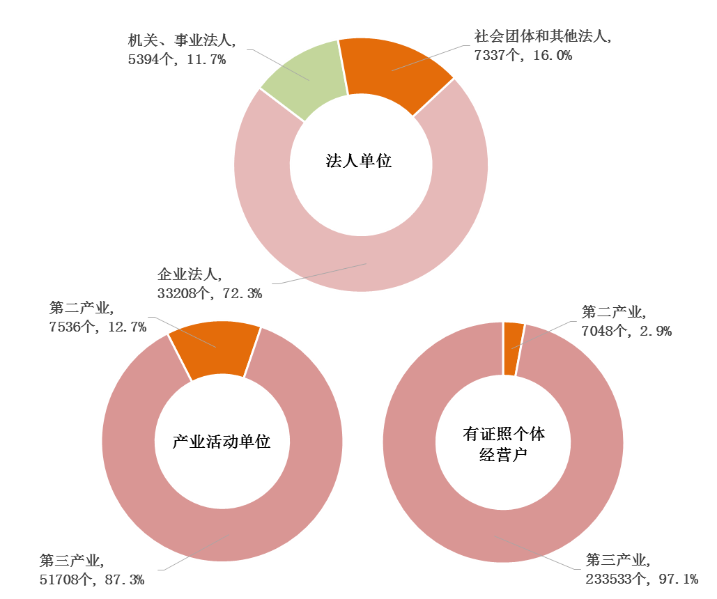

2013年末，在第二产业和第三产业法人单位中，位居前三位的行业是：批发和零售业10880个，占23.7%；公共管理、社会保障和社会组织7280个，占15.8%；租赁和商务服务业4543个，占9.9%。在有证照个体经营户中，位居前三位的行业是：批发和零售业102427个，占42.6%；交通运输、仓储和邮政业91354个，占38.0%；住宿和餐饮业20034个，占8.3%（详见表1-2）。

表1-2 按行业分组的法人单位与有证照个体经营户
 | 法人单位（个） | 有证照个体经营户（个）
合 计 | 45939 | 240581
采矿业 | 240 | 34
制造业 | 2661 | 6744
电力、热力、燃气及水生产和供应业 | 345 | 46
建筑业 | 3174 | 224
批发和零售业 | 10880 | 102427
交通运输、仓储和邮政业 | 1130 | 91354
住宿和餐饮业 | 1362 | 20034
信息传输、软件和信息技术服务业 | 855 | 976
金融业 | 257 | -
房地产业 | 4165 | 35
租赁和商务服务业 | 4543 | 1267
科学研究和技术服务业 | 1525 | 545
水利、环境和公共设施管理业 | 384 | 12
居民服务、修理和其他服务业 | 847 | 13571
教育 | 3110 | 240
卫生和社会工作 | 1054 | 1573
文化、体育和娱乐业 | 1343 | 1028
公共管理、社会保障和社会组织 | 7280 | -
注：表中法人单位合计数含从事农、林、牧、渔服务业和兼营第二、三产业活动的农、林、牧、渔业法人单位784个；有证照个体经营户合计数含从事农、林、牧、渔服务业活动的个体经营户471个。
图1-2 按行业分组的法人单位数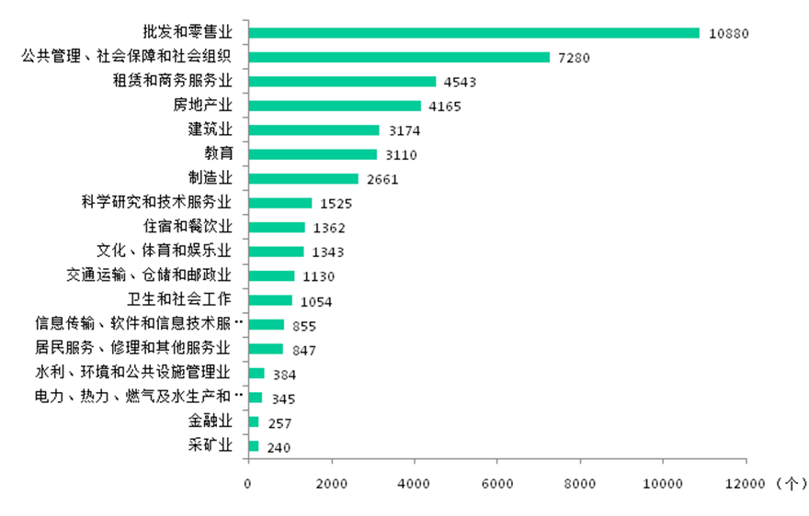
2013年末，全省共有第二产业和第三产业的企业法人单位33208个，比2008年末增加13772个，增长70.9%。其中，内资企业占98.4%，港、澳、台商投资企业占0.9%，外商投资企业占0.7%。内资企业中，国有企业占全部企业法人单位的3.2%，私营企业占51.1%（详见表1-3）。
表1-3 按登记注册类型分组的企业法人单位
 | 企业法人单位（个）
合 计 | 33208
内资企业 | 32683
国有企业 | 1068
集体企业 | 579
股份合作企业 | 262
联营企业 | 100
有限责任公司 | 11454
股份有限公司 | 783
私营企业 | 16984
其他企业 | 1453
港、澳、台商投资企业 | 288
外商投资企业 | 237

图1-3 按登记注册类型分组的企业法人单位及结构
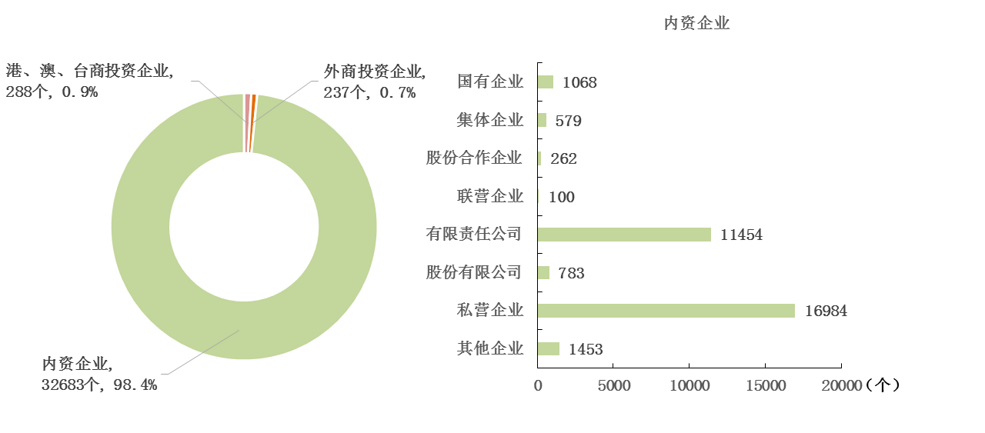

二、从业人员
2013年末，全省第二产业和第三产业法人单位从业人员135.46万人，比2008年末增加18.96万人，增长16.3%。有证照个体经营户从业人员64.28万人，比2008年末增加12.42万人，增长23.9%。
在法人单位从业人员中，位居前三位的行业是：公共管理、社会保障和社会组织18.20万人，占13.4%；制造业15.47万人，占11.4%；教育14.96万人，占11.0%。有证照个体经营户从业人员中，位居前三位的行业是：批发和零售业25.02万人，占38.9%；交通运输、仓储和邮政业18.18万人，占28.3%；住宿和餐饮业11.29万人，占17.6%（详见表1-4）。

表1-4 按行业分组的法人单位与有证照个体经营户从业人员

 | 法人单位从业人员  （万人） | 有证照个体经营户  从业人员（万人）
合 计 | 135.46 | 64.28
采矿业 | 1.14 | 0.03
制造业 | 15.47 | 2.53
电力、热力、燃气及水生产和供应业 | 2.63 | 0.02
建筑业 | 10.54 | 0.09
批发和零售业 | 14.04 | 25.02
交通运输、仓储和邮政业 | 6.54 | 18.18
住宿和餐饮业 | 9.34 | 11.29
信息传输、软件和信息技术服务业 | 2.25 | 0.29
金融业 | 0.65 | -
房地产业 | 10.56 | 0.02
租赁和商务服务业 | 5.81 | 0.38
科学研究和技术服务业 | 3.40 | 0.20
水利、环境和公共设施管理业 | 2.71 | 0.04
居民服务、修理和其他服务业 | 1.18 | 4.53
教育 | 14.96 | 0.21
卫生和社会工作 | 5.83 | 0.45
文化、体育和娱乐业 | 2.63 | 0.76
公共管理、社会保障和社会组织 | 18.20 | -
注：表中法人单位从业人员合计数含从事农、林、牧、渔服务业和兼营第二、三产业活动的农、林、牧、渔业法人单位从业人员7.58万人；有证照个体经营户从业人员合计数含从事农、林、牧、渔服务业活动的个体经营户从业人员0.23万人。

图1-4 按行业分组的法人单位从业人员分布
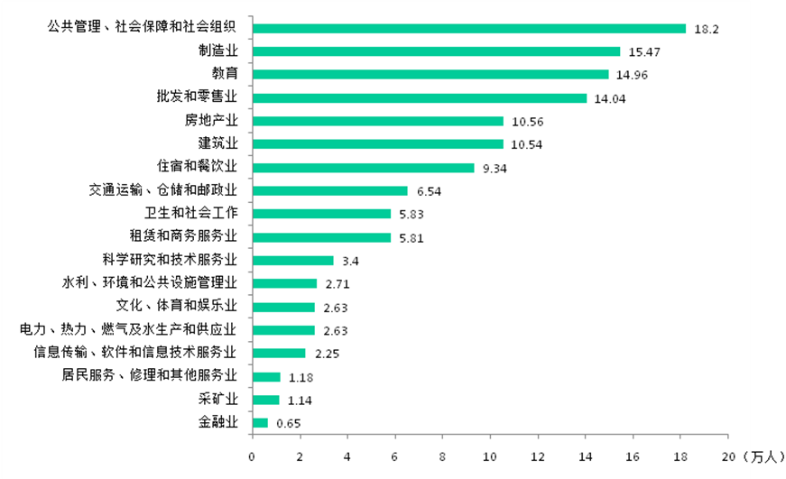
三、企业资产总计
2013年末，全省第二产业和第三产业企业资产总计34144.55亿元。其中，第二产业企业资产总计占全部企业资产总计的14.7%，第三产业企业资产总计占85.3%。
四、小微企业
2013年末，全省共有第二产业和第三产业的小微企业法人单位31080个，占全部企业法人单位93.6%。其中，位居前三位的行业是：批发业5464个，占全部企业法人单位17.6%；零售业5036个，占16.2%；其他未列明行业4467个，
占14.4%。
小微企业从业人员468539人，占全部企业法人单位从业人员50.9%。其中，位居前三位的行业是：工业94685人，占全部企业法人单位从业人员10.3%；其他未列明行业批发业47061人，占5.1%。批发业46843人，占5.1%。
小微企业法人单位资产总计14608.9亿元，占全部企业法人单位资产总计42.8%。其中，位居前三位的行业是：房地产开发经营5405.15亿元，占全部企业法人单位资产总计15.8%；租赁和商务服务业2322.83亿元，占6.8%；建筑业1891.00亿元，占5.5%（详见表1-5）。
表1-5 按行业分组的小微企业法人单位、从业人员和资产总计
 | 企业法人单位  （个） | 从业人员  （人） | 资产总计  （亿元）
合 计 | 31080 | 468539 | 14608.93
工业 | 3094 | 94685 | 1190.07
建筑业 | 3105 | 43645 | 1891.00
交通运输业 | 880 | 21880 | 529.66
仓储业 | 85 | 1457 | 43.36
邮政业 | 55 | 2084 | 3.01
信息传输业 | 175 | 2727 | 20.61
软件和信息技术服务业 | 620 | 6155 | 80.96
批发业 | 5464 | 46843 | 705.41
零售业 | 5036 | 41362 | 212.67
住宿业 | 779 | 32235 | 170.40
餐饮业 | 420 | 13085 | 17.84
房地产开发经营 | 1288 | 29677 | 5405.15
物业管理 | 942 | 26892 | 98.73
租赁和商务服务业 | 4230 | 41487 | 2322.83
其他未列明行业 | 4467 | 47061 | 1829.72
注：表中小微企业法人单位合计数含从事农、林、牧、渔服务业和兼营第二、三产业活动的农、林、牧、渔业小微企业法人单位440个，从业人员17264人，资产总计87.51亿元。

图1-5 按行业分组的小微企业法人单位结构

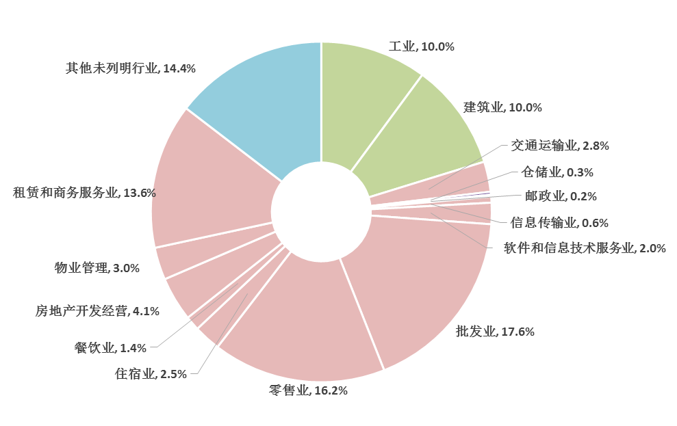
五、战略性新兴产业
2013年末，在第二产业和第三产业企业法人单位中，有战略性新兴产业活动的企业法人单位104个，占全部企业法人单位0.3%，其中，节能环保产业20个，新材料产业5个。
有战略性新兴产业活动单位的企业法人单位从业人员2.59万个，占全部企业法人单位从业人员的2.8%。其中，节能环保产业0.21万人；新材料产业0.11万人。
六、主要经济结构变化情况
2013年末，在全省第二产业和第三产业法人单位中，企业法人单位占72.3%，比2008年末提高了6.2个百分点；机关、事业法人单位占11.7%，下降了4.5个百分点。社会团体和其他法人占16.0%，下降1.7个百分点。企业法人单位人业人员占全部法人单位从业人员的68.0%，下降了4个百分点；机关、事业法人单位占24.7%，提高了1.5个百分点；社会团体和其他法人占7.3%，提高了2.5个百分点。
在法人单位中，第二产业占14.0%，比2008年末下降了1.4个百分点；第三产业占86.0%，提高了1.4个百分点。第二产业法人单位从业人员占全部法人单位从业人员的22.0%，比2008年末下降了1.1个百分点；第三产业法人单位从业人员占78.0%，提高了1.1个百分点。
在法人单位中，东部地区占74.3%，比2008年末下降了1.0个百分点；中部地区占9.3%，提高了1.1个百分点；西部地区占16.4%，下降了0.1个百分点。法人单位从业人员东部地区占70.1%，比2008年末下降了8.3个百分点；中部地区占8.4%，提高了2.6个百分点；西部地区占21.5%，提高了5.7个百分点（详见表1-6）。
表1-6 东、中、西部地区的法人单位和从业人员
 | 法人单位 |  | 从业人员
 | 数量（个） | 比重（%） | 数量（人） | 比重（%）
合 计 | 45939 | 100.0 | 1354602 | 100.0
东部地区 | 34127 | 74.3 | 950172 | 70.1
中部地区 | 4290 | 9.3 | 113101 | 8.4
西部地区 | 7522 | 16.4 | 291329 | 21.5

图1-6 东、中、西部地区法人单位分布
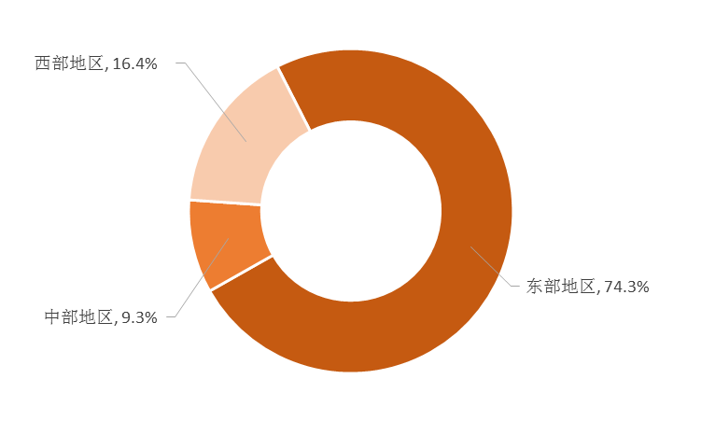
在有证照个体经营户中，第二产业占2.9%，比2008年末下降了1.5个百分点；第三产业占97.1%，提高了1.5个百分点。有证照个体经营户从业人员中，第二产业占4.9%，比2008年末下降了5.0个百分点，第三产业占95.1%，提高了5.0个百分点。
在有证照个体经营户中，东部地区占64.0%，比2008年末下降了0.1个百分点；中部地区占14.8%，提高了2.6个百分点；西部地区占21.2%，下降了2.5个百分点。有证照个体经营户从业人员中，东部地区占68.0%，比2008年末下降了4.6个百分点；中部地区占11.7%，提高了2.8个百分点；西部地区占20.3%，提高了1.8个百分点（详见表1-7）。

表1-7 东、中、西部和东北地区的有证照个体经营户和从业人员
 | 个体经营户 |  | 从业人员
 | 数量（个） | 比重（%） | 数量（人） | 比重（%）
合 计 | 240581 | 100.0 | 642870 | 100.0
东部地区 | 153889 | 64.0 | 437363 | 68.0
中部地区 | 35496 | 14.8 | 75198 | 11.7
西部地区 | 51196 | 21.2 | 130309 | 20.3

图1-7 东、中、西部地区有证照个体经营户分布
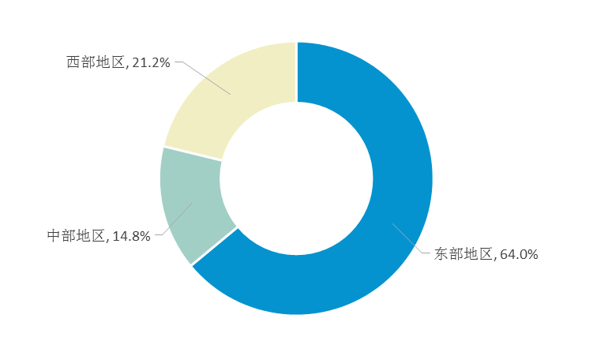

注释：
［1］三次产业的划分：
第一产业是指农、林、牧、渔业（不含农、林、牧、渔服务业）。
第二产业是指采矿业（不含开采辅助活动），制造业（不含金属制品、机械和设备修理业），电力、热力、燃气及水生产和供应业，建筑业。
第三产业即服务业，是指除第一产业、第二产业以外的其他行业。第三产业包括：批发和零售业，交通运输、仓储和邮政业，住宿和餐饮业，信息传输、软件和信息技术服务业，金融业，房地产业，租赁和商务服务业，科学研究和技术服务业，水利、环境和公共设施管理业，居民服务、修理和其他服务业，教育，卫生和社会工作，文化、体育和娱乐业，公共管理、社会保障和社会组织，国际组织，以及农、林、牧、渔业中的农、林、牧、渔服务业，采矿业中的开采辅助活动，制造业中的金属制品、机械和设备修理业。
［2］单位的划分：
法人单位是指具备以下条件的单位：
（1）依法成立，有自己的名称、组织机构和场所，能够独立承担民事责任；
（2）独立拥有(或授权使用)资产或者经费，承担负债，有权与其他单位签订合同；
（3）具有包括资产负债表在内的账户，或者能够根据需要编制账户。
法人单位包括企业法人、事业单位法人、机关法人、社会团体法人和其他成员组织法人、其他法人。
产业活动单位是指具备以下条件的单位：
（1）在一个场所从事一种或主要从事一种社会经济活动；
（2）相对独立组织生产活动或经营活动；
（3）能提供收入、支出等相关资料。
有证照的个体经营户是指除农户外，生产资料归劳动者个人所有，以个体劳动为基础，劳动成果归劳动者个人占有和支配的一种经营组织。即按照《民法通则》和《城乡个体工商户管理暂行条例》规定经各级工商行政管理机关登记注册、领取《营业执照》的个体工商户。
［3］小微企业：
根据工业和信息化部、国家统计局、国家发展和改革委员会、财政部《关于印发中小企业划型标准规定的通知》（工信部联企业［2011］300号）精神和国家统计局制定的《统计上大中小微型企业划分办法》确定。本办法按照行业门类、大类、中类和组合类别，依据从业人员、营业收入、资产总额等指标或替代指标，将我国的企业划分为大型、中型、小型、微型等四种类型。
［4］战略性新兴产业：
根据《国务院关于加快培育和发展战略性新兴产业的决定》（国发［2010］32号）的精神和国家统计局制定的《战略性新兴产业分类（2012）（试行）》标准确定。战略性新兴产业分类是按照经济活动进行划分，是从事战略性新兴产业活动的集合，是在《国民经济行业分类》基础上，对与战略性新兴产业相关活动的再分类。
［5］东、中、西部地区的划分。
东部包括：海口市、三亚市、三沙市、文昌市、琼海市、万宁市和陵水县。
中部包括：五指山市、定安县、屯昌县、琼中县、保亭县和白沙县。
西部包括：儋州市、东方市、澄迈县、临高县、乐东县和昌江县。
［6］表中的合计数和部分数据因小数取舍而产生的误差，均未作机械调整。

